Operációs rendszerek BSc
2. Gyakorlat
2026. 03. 05.

Készítette:
Pásztor Csaba
Szak: PTI
DGIPWG

Sárospatak, 2026

- feladat – Hozza létre Linux OS karakteres felületen a következő jegyzék szerkezetet, ill. végezze el a feladatokat
Megvalósítás
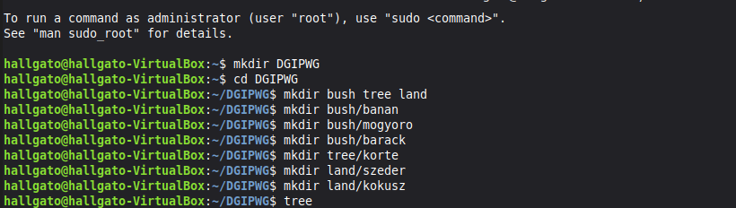
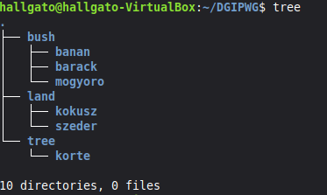
- feladat – Készítsen másolatot:

Megvalósítás

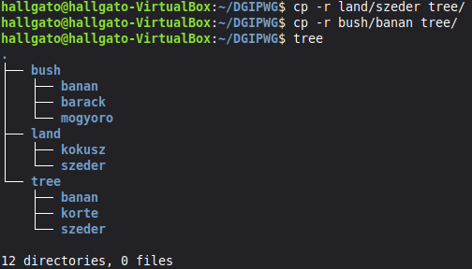

- feladat - Végezze el a következő áthelyezéseket:

Megvalósítás

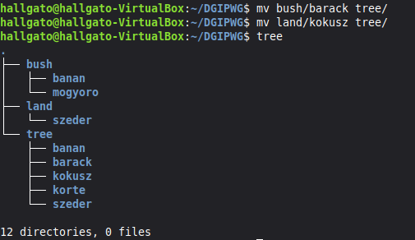

- feladat – Törölje a neptunkod/land katalógust a teljes tartalmával. Hozza létre a következő szöveges állományokat:

Megvalósítás

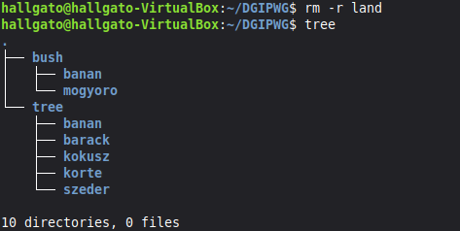

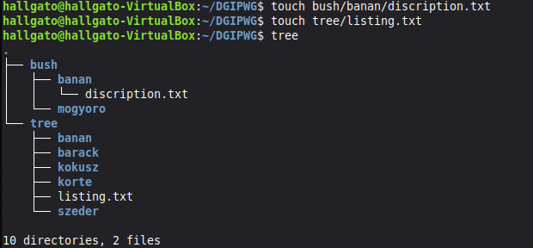

- feladat – A description szöveges állományba írjon 3 sort a málnáról. A listing állományba soroljon fel külön sorba 5 olyan gyümölcsöt, amelyek tree teremnek.

Megvalósítás

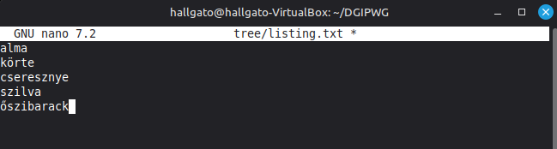

- feladat - Listázza a neptunkod katalógus tartalmát úgy, hogy megjelenjen az alkatalógusok tartalma is. Ezután listázza az aktuális (munka)katalógus nevét.

Megvalósítás

s

